**MANUAL TÉCNICO**

SENA - SANF

Andrés Felipe Méndez Castiblanco,

Johan Sebastián Ussa Rubio,

Nicolas Zuluaga Alvarado, Jaime Andrés Londoño Ortega.

Juana Valentina Ramírez Barrios, Cristian Camilo Pamplona Castrillón

Manual técnico

SANF SENA Bogotá, 16 de Junio del 2025

**TABLA DE CONTENIDO**

1. Introducción ………………………………………………………………. 4
2. Objetivos ……………………………………………………….....….....… 5
   1. Objetivos Principales …………………………….….….….……….. 5
   2. Objetivos Específicos …………………………………………….…. 5

1. Alcance ……………………………………………………………..……… 6
2. Taxonomía y contenido del manual técnico y

de operación del sistema ………………………………………………… 7

* 1. Pre -requisitos de instalación del sistema………………………..… 8
  2. Frameworks.………………………………………………………….... 8

1. Diagramas UML…………………………………….……………………… 8
   1. Diagrama de casos de uso…………………………………………... 8
   2. Diagrama de clases.…………………………………………..……… 9
   3. Diagrama de Objetos…………………………………………...….… 10
   4. Diagrama de actividades ………..…………………………………... 11
   5. Diagrama de estado …………………………….…………………… 14
   6. Diagrama de secuencia ………………………..……………….…… 15
   7. Diagrama de tiempo…………………………………………..……… 16
   8. Diagrama de perfil …………………………………………….…....... 17
   9. Diagrama de despliegue …………………………….…................... 18
2. Despliegue
3. Despliegue …………………………………………………………………. 19
4. Versiona miento ……………………………………………………….…... 20
5. Glosario ..…………………………………………………………………… 22

# TABLA DE IMÁGENES

ILUSTRACION 1, DIAG. CASOS DE USO CON ATRIBUTOS Y FUNCIONES ............................................. 9 ILUSTRACIÓN 2, DIAG. DE CLASES (CON SUS RESPECTIVOS NOMBRES, ATRIBUTOS, ID) ................. 10 ILUSTRACIÓN 3, DIAG. DE OBJETOS CON SU RESPECTIVA RELACIÓN ............................................... 11 ILUSTRACIÓN 4, DIAG. DE ACTIVIDADES CON TODO EL PROCEDIMIENTO DE REALIZACION ........... 12

ILUSTRACIÓN 5, DIAG. DE ACTIVIDADES (FUNCIONARIOS) .............................................................. 13 ILUSTRACIÓN 6, DIAG. DE ACTIVIDADES (INSTRUCTOR) ................................................................... 14 ILUSTRACIÓN 7, DIAG. DE ESTADO CON LOS DISTINTOS ESTADOS DEL APLICATIVO ....................... 15

ILUSTRACIÓN 8, DIAG. DE SECUENCIA .............................................................................................. 16 ILUSTRACIÓN 9, DIAG. DE TIEMPO CON SU RESPECTIVA FUNCION DE TIEMPO .............................. 17 ILUSTRACIÓN 10, DIAG. DE PERFIL CON SU METAMODELO ............................................................. 18 ILUSTRACIÓN 11, DIAG. DE DEPLIAGE CON SU CONEXION ENTRE SOFTWARE Y HARDWARE ......... 19

# 1. INTRODUCCIÓN

SENA SANF, este proyecto nace debido a la necesidad del Centro de formación SENA CME, de tener un aplicativo donde se puedan crear, actualizar y visualizar los distintos horarios de cada instructor del Centro del servicio nacional de aprendizaje SENA, también se busca prevenir el cruce de horarios de los instructores y los programas de formación, además se va a administrar de una manera mucho mas exacta, el tiempo de formación y el cumplimiento requerido para cada instructor y tipo de formación, adicionalmente se busca ayudar a la digitalización de este centro de formación, utilizando las opciones más modernas y de las herramientas ofrecidas por la institución.

# 2. OBJETIVOS

## 2.1 OBJETIVOS PRINCIPALES

* Implementar una herramienta moderna para la creación y visualización de la franja horaria dirigida hacia cada instructor del Centro de Materiales y Ensayos.
* Facilitar la organización y el cumplimiento respectivo de cada instructor.
* Apostar por una digitalización moderna del SENA CME.

## 2.2 OBJETIVOS ESPECIFICOS

* Evitar errores y cruce de horarios con las distintas áreas de formación.
* Mejoramiento del Centro SENA CME con el cambio digital.
* Facilidad el proceso de creación de la franja horaria.

# 3. ALCANCE

El alcance de este aplicativo va dirigido para el SENA CME(Centro de Materiales y Ensayos), Complejo Sur de la ciudad de Bogotá D.C., este será operado por los administradores respectivos de este centro en la creación de horarios para instructores y ambientes, este aplicativo podrá ser visualizado exclusivamente por los distintos instructores pertenecientes a cada tipo formación del centro.

Se espera que este proyecto sea bien recibido por la administración del CME en su digitalización, para así llegar a implementarlo en el todo el Complejo sur del SENA, para ir de la ,amo con los otros centros de formación.

**4. TAXONOMÍA Y CONTENIDO DEL MANUAL TÉCNICO Y DE**

# OPERACIÓN DEL SISTEMA

## 4.1 PRE- REQUISITOS DE INSTALACIÓN DEL SISTEMA

Sistema operativo de los servidores de aplicaciones y base de datos, marca y versión de la base de datos, marca y versión de los servidores de aplicaciones, navegador, configuraciones de seguridad, etc.

## 4.2 FRAMEWORKS

Este aplicativo estará construido por medio de distintas estructuras base como lo son:

* JavaScript. o Node express. o Visual Studio Code.o Git. o React.
* Express JS. o MongoDB. o GraphQL. o Sweetalert2.
* NodeJS.

## 5. DIAGRAMA UML

### 5.1 DIAGRAMA CASOS DE USO

En este Diagrama se puede evidenciar los atributos y las funciones que puede realizar cada actor.

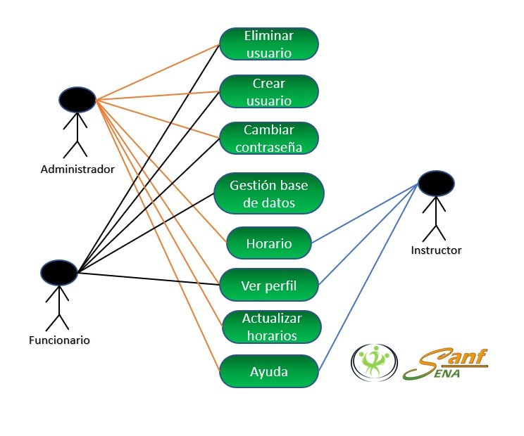

Ilustracion 1, Diagrama Casos de uso con atributos y funciones.

### 5.2 DIAGRAMA DE CLASES

En este diagrama se puede evidenciar cada clase identificada con su respectivo nombre, ID y atributos

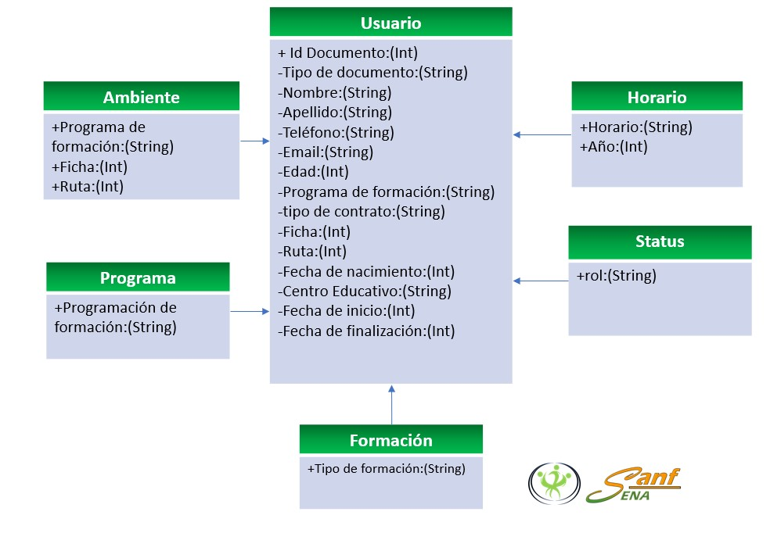

Ilustración 2, Diagrama de clases (con sus respectivos nombres, atributos, id).

### 5.3 DIAGRAMA DE OBJETOS

En este diagrama se puede evidenciar ejemplos de cómo se relacionan los objetos (las clases) con sus respectivos atributos

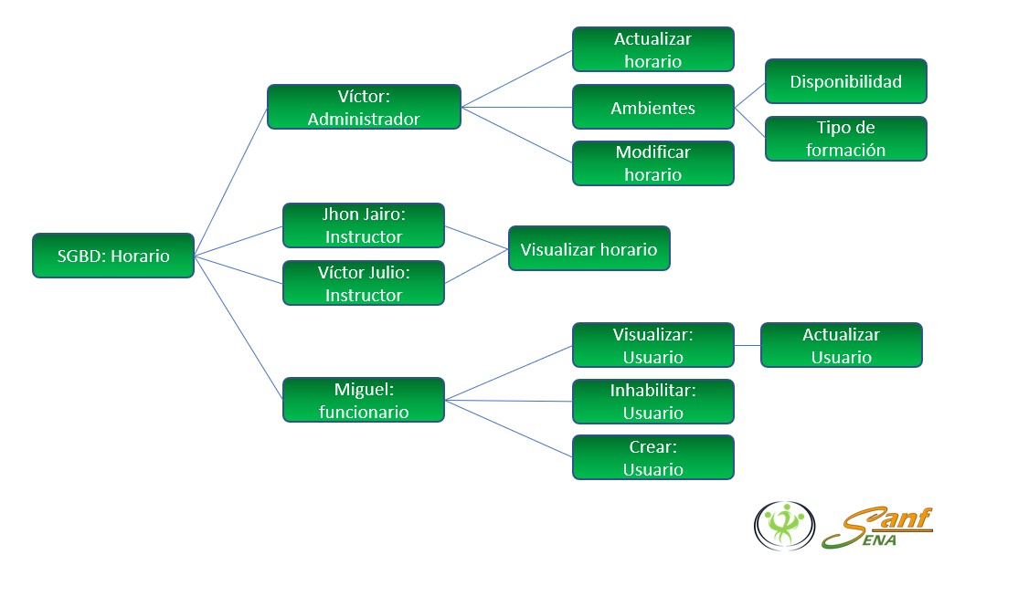

Ilustración 3, diagrama de objetos con su respectiva relación.

### 5.4 DIAGRAMA DE ACTIVIDADES

En estos diagramas se puede evidenciar como es el procedimiento para la realización de cada uno de los procesos.

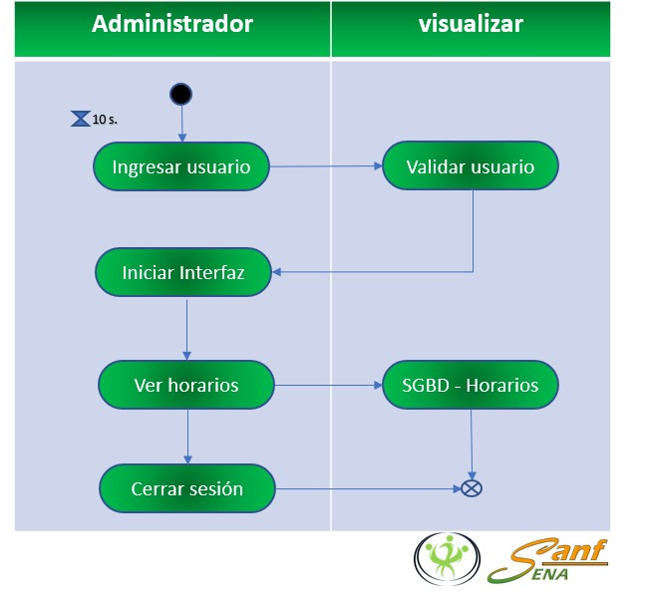

Ilustración 4, Diagramas de actividades con todo el procedimiento de realización.

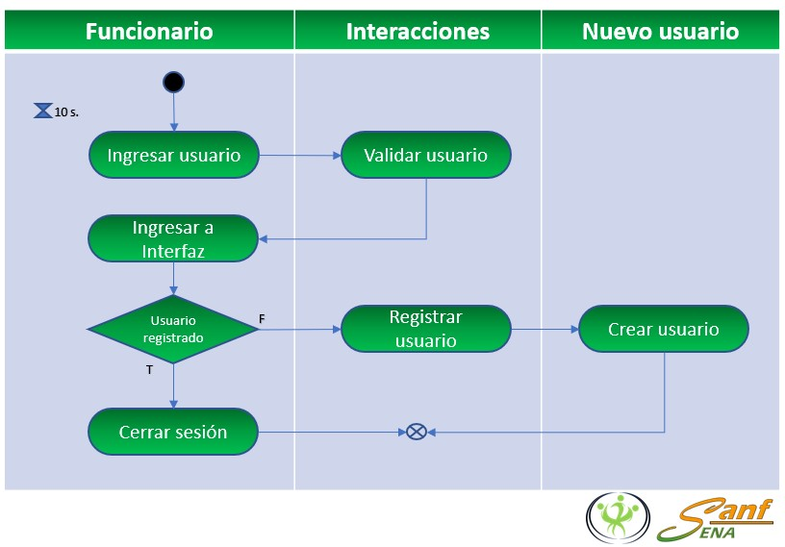

Ilustración 5, Diagrama de actividades (Funcionario).

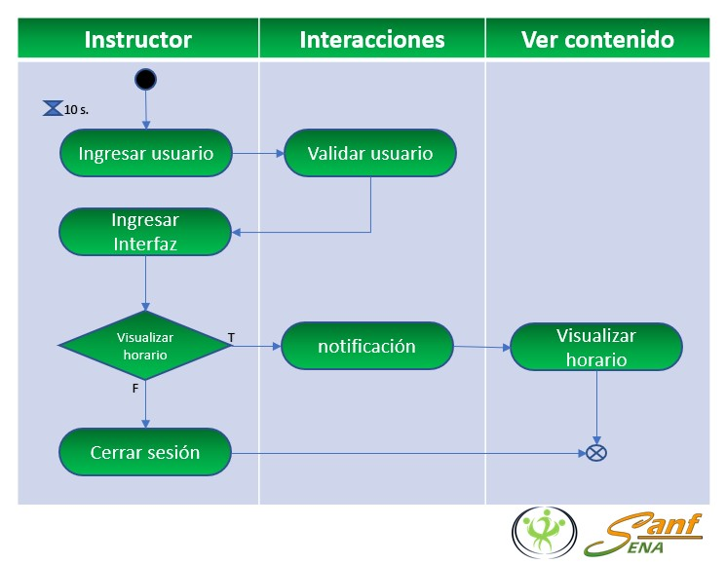

Ilustración 6, Diagrama de actividades (instructor).

### 5.5 DIAGRAMA DE ESTADO

En este diagrama se puede evidenciar el comportamiento de los distintos estados del aplicativo.

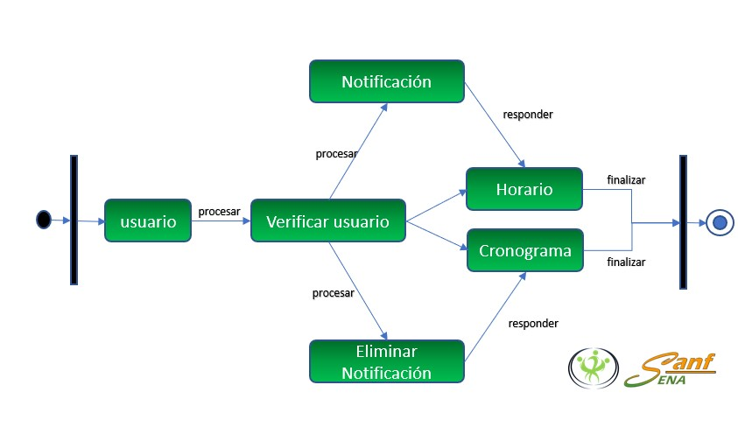

Ilustración 7, Diagrama de estado con los distintos estados del aplicativo.

### 5.6 DIAGRAMA DE SECUENCIA

En este diagrama se puede evidenciar la interacción entre cada uno de los objetos del aplicativo.

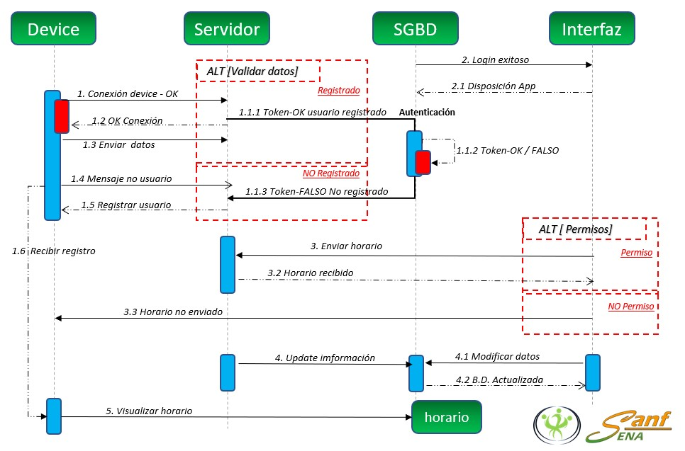

Ilustración 8, Diagrama de secuencia con la interaccion de cada uno de los objetos.

### 5.7 DIAGRAMA DE TIEMPO

En este diagrama se pueden evidenciar las señales que se transmiten por el circuito del aplicativo en función del tiempo.

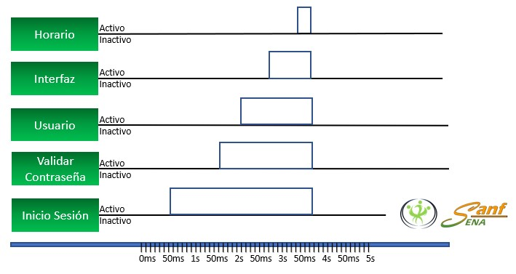

Ilustración 9, Diagrama de tiempo con su respectiva funcion de tiempo .

### 5.8 DIAGRAMA DE PERFIL

En este diagrama se evidencia el uso de perfiles para un metamodelo dado.

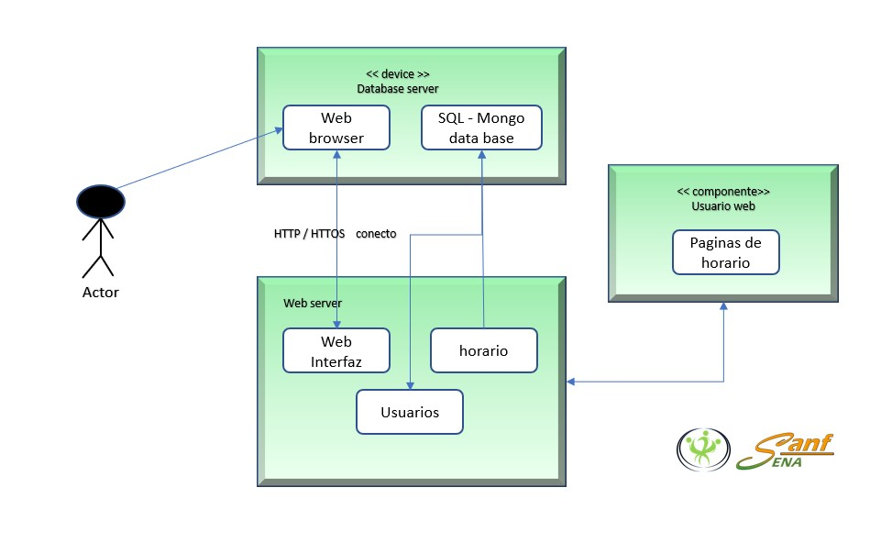 Ilustración 10, Diagrama de perfil con su metamodelo.

### 5.9 DIAGRAMA DE DESPLIEGUE

En este diagrama se puede evidenciar la conexión del software, los cuales son los requisitos del sistema con el hardware.

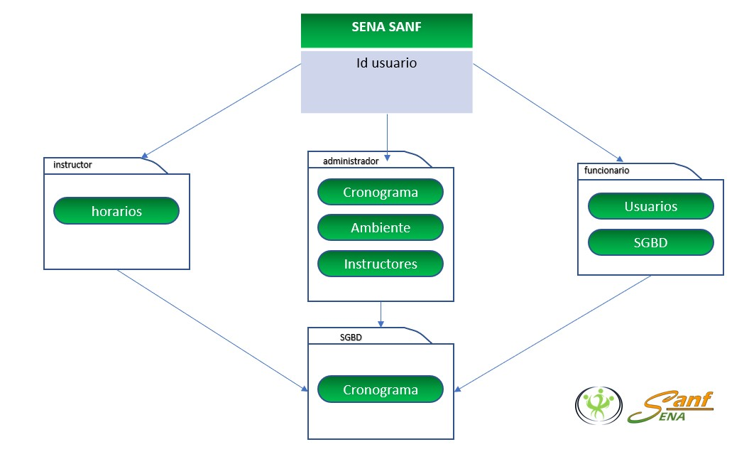

Ilustración 11, Diagrama de depliage con su conexion entre software y hardware.

## 6. DESPLIEGUE

### 7. VERSIONAMIENTO

|  |  |  |  |  |  |
| --- | --- | --- | --- | --- | --- |
| **VERSION** | **FECHA** | **DESCRIPCION** | | | **USUARIO** |
| Versión 1.0.1 | 27/10/2022 | Planteamiento Inicial | | | Felipe Méndez, Johan Ussa, Rubio, Nicolas Zuluaga, Andrés Londoño. |
| Versión 1.0.2 | 29/10/2022 | Creación del nombre e imagen corporativa (SENA SANF). | | | Felipe Méndez, Johan Ussa, Rubio, Nicolas Zuluaga, Andrés Londoño. |
| Versión 1.1.1 | 03/11/2022 | Diagramas UML. | | | Felipe Méndez, Johan Ussa, Rubio, Nicolas Zuluaga, Andrés Londoño. |
| Versión 1.1.2 | 27/11/2022 | Planteamiento, Interfax, página principal, inicio y usuarios. | | | Felipe Méndez, Johan Ussa, Rubio, Nicolas Zuluaga, Andrés Londoño. |
| Versión 1.2.0 | 29/11/2022 | Creación de base de datos de SENA SANF. | | | Felipe Méndez, Johan Ussa, Rubio, Nicolas Zuluaga, Andrés Londoño. |
| Versión 1.2.1 | 05/12/2022 | Investigación de disponibilidad de ambientes y horarios. | | | Felipe Méndez, Johan Ussa, Rubio, Nicolas Zuluaga, Andrés Londoño. |
| Versión 1.2.2 | 23/01/2023 | Se agrega interfaz de inicio sesión sidebar formulario y frooter. | | | Felipe Méndez, Johan Ussa, Rubio, Nicolas Zuluaga, Andrés Londoño. |
| Versión 1.2.3 | 25/01/2023 | Se agrega interfaz de gestión de usuario. | | | Felipe Méndez, Johan Ussa, Rubio, Nicolas Zuluaga, Andrés Londoño. |
| Versión 1.2.4 | 30/01/2023 | Creación página de gestión de horarios. | | | Felipe Méndez, Johan Ussa, Rubio, Nicolas Zuluaga, Andrés Londoño. |
| Versión 1.3.0 | 07/02/2023 | Actualización de página de creación de horarios. | | | Felipe Méndez, Johan Ussa, Rubio, Nicolas Zuluaga, Andrés Londoño. |
| Versión 1.3.1 | 08/02/2023 | Actualización de script.js | | | Johan Sebastián Ussa |
| Versión 1.3.2 | 09/02/2023 | Actualización de estilos.css | | | Felipe Méndez, Johan Ussa, Rubio, Nicolas Zuluaga, Andrés Londoño. |
| Versión 1.3.3 | 10/02/2023 | Se crea interfaces de y se actualiza la interfaz de instructores. | | | Johan Sebastián Ussa |
| Versión 1.3.4 | 10/02/2022 | Investigación de proyección de ambientes y horarios de formación de instructores. | | | Felipe Méndez, Johan Ussa, Rubio, Nicolas Zuluaga, Andrés Londoño. |
| Versión 1.3.5 | 12/02/2023 | Creación interfaz de página principal de SENA SANF. | | | Felipe Méndez, Johan Ussa, Rubio, Nicolas Zuluaga, Andrés Londoño. |
| Versión 1.3.6 | 17/03/2023 | Se realiza backend de la app SENA-SANF, Update. | | | Johan Sebastián Ussa |
| Versión 1.3.7 | 18/03/2023  19/03/2023  20/03/2023 | Corrección de propálate, Marge Branch, consulta de instructores, [Correccion al revolver datos cuando se actualice el horario,](https://github.com/johanussa/sena-sanf-back/commit/15eb91e685d6b1107ee12d62eee6932ab120e438) [Correccion de retornar elemento actualizado,](https://github.com/johanussa/sena-sanf-back/commit/a7d7f5adb1fd4b466de63fd38cb573ab0df2a513) | | | Johan Sebastián Ussa |
| Versión 1.3.8 | 23/03/2023  24/03/2023 |  | [Ajuste de retorno de](https://github.com/johanussa/sena-sanf-back/commit/0673e1dccbe72a6dfec6b0462a78ca31727fe58e) | [s,](https://github.com/johanussa/sena-sanf-back/commit/0673e1dccbe72a6dfec6b0462a78ca31727fe58e) [Se](https://github.com/johanussa/sena-sanf-back/commit/822cd07fe13c0b291da812ea90d0445a0021a906) | Felipe Méndez, Johan Ussa, Rubio, Nicolas Zuluaga, Andrés Londoño. |
| [programas y ambiente](https://github.com/johanussa/sena-sanf-back/commit/0673e1dccbe72a6dfec6b0462a78ca31727fe58e) [agrega autenticacion con](https://github.com/johanussa/sena-sanf-back/commit/822cd07fe13c0b291da812ea90d0445a0021a906)  [JWT,](https://github.com/johanussa/sena-sanf-back/commit/822cd07fe13c0b291da812ea90d0445a0021a906) |
| Versión 2.0 | 28/03/2023 | Proyecto SENA-SANF Versión Beta. | | | Felipe Méndez, Johan Ussa, Rubio, Nicolas Zuluaga, Andrés Londoño. |
| Version 3.0 | 16/06/2025 | Proyecto SENA-SANF Versión Actualizada | | | Juana Valentina Ramírez Barrios. Cristian Camilo Pamplona Castrillon. |

### 8. GLOSARIO

* **TAXONOMIA:** Es la clasificación ordenada y jerárquica. Usualmente se suele implementar este término, para ordenar, describir y clasificar los distintos términos de una metodología.
* **FRAMEWORKS:** Es un conjunto estandarizado de conceptos, prácticas y criterios para enfocar un tipo de problemática que sirve como referencia, para entrar y resolver nuevos problemas.
* **SIDEBAR:** Es el espacio de menú que está a un lado del contenido de una página web.